Рекламные конструкции, подлежащие демонтажу
Во исполнение Постановления от 15.07.2024 № 4598 «Об утверждении порядка выявления и демонтажа рекламных конструкций и информационных вывесок, незаконно размещенных на территории муниципального образования город Набережные Челны»

https://nabchelny.ru/company/2608

№ | Правообладатель | Рекламная конструкция | Адрес | Фото объекта
1. | Установлен | Рекламная конструкциия «Еврощит»  61/326 | г. Набережные Челны,  ул. пр. Х. Туфана у дома 42/07 | 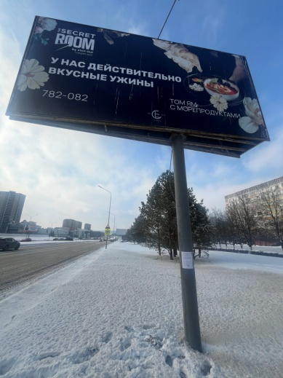
2. | Установлен | Рекламная конструкциия «Еврощит»  трехсторонний  62/329 | г. Набережные Челны,  пр. Х. Туфана, у дома 13/03 | 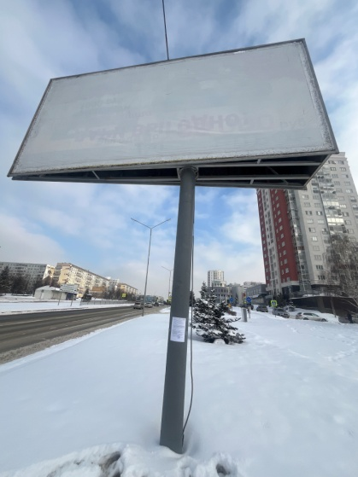
3. | Установлен | Рекламная конструкциия «Еврощит»  63/330 | г. Набережные Челны  пр. Мира, 8, возле подземного перехода ост. Медгородок, возле 9/42 | 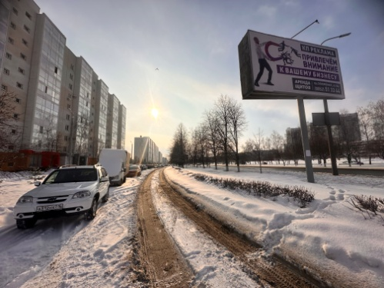
4. | Установлен | Рекламная конструкциия «Еврощит»  64/331 | г. Набережные Челны,  пр. Х.Туфана, у дома 42/02 | 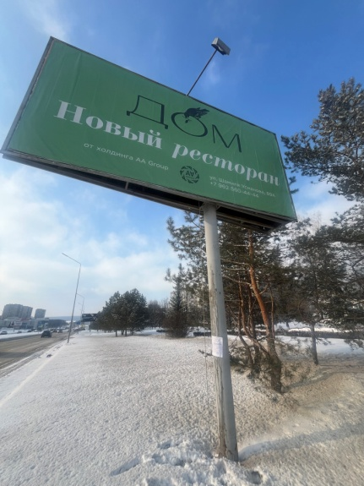
5. | Установлен | Рекламная конструкциия «Еврощит»  65/334 | г. Набережные Челны,  пр. Мира, 10, возле 9/43 | 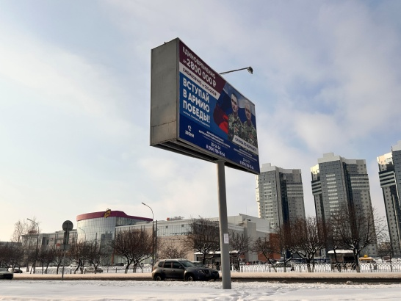
6. | Установлен | Рекламная конструкциия «Еврощит»  66/336 | г. Набережные Челны пересечение пр.  Х. Туфана и ул. Усманова, со стороны 13/02А | 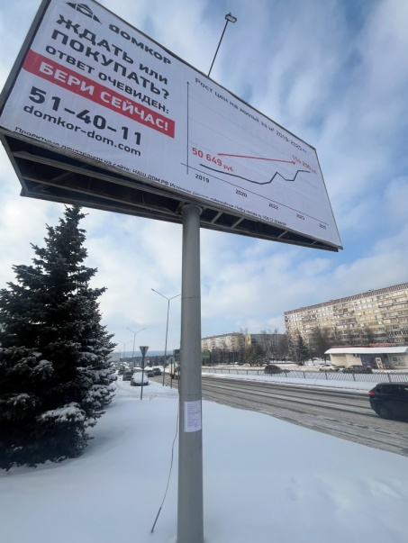
7. | Установлен | Рекламная конструкциия «Еврощит»  67/337 | г. Набережные Челны,пересечение пр. Х. Туфана и ул. Усманова со стороны Гиннотаки | 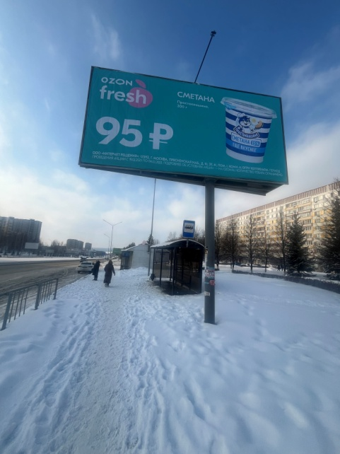
8. | Установлен | Рекламная конструкциия «Еврощит»  68/347 | г. Набережные Челны,  пр. Чулман, у дома 42/10 | 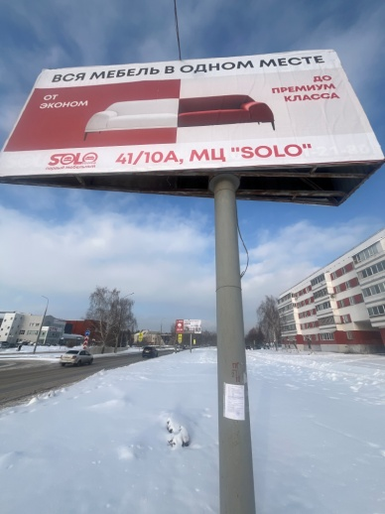
9. | Установлен | Рекламная конструкциия «Еврощит»  69/348 | г. Набережные Челны, пр. Чулман, у дома 42/10 | 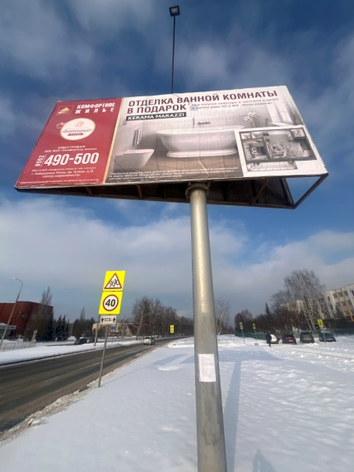
10. | Установлен | Рекламная конструкциия «Еврощит»  70/351 | г. Набережные Челны, пр. Чулман, у дома 42/10 | 